9’AR RİTMİK SAYMA

9’ar ritmik saymaya göre boşlukları tamamlayalım.
9 | …… | …… | 36 | …… | …… | 63 | …… | …… | 90
…… | …… | 27 | …… | …… | 54 | …… | …… | 81 | ……
9 | …… | …… | …… | 45 | …… | …… | 72 | …… | ……
…… | …… | …… | 36 | …… | …… | 63 | …… | …… | ……
…… | …… | 27 | …… | …… | 54 | …… | …… | …… | 90
…… | 18 | …… | …… | 45 | …… | …… | …… | 81 | ……
9 | …… | …… | 36 | …… | …… | …… | 72 | …… | ……
…… | …… | 27 | …… | …… | …… | 63 | …… | …… | ……
…… | 18 | …… | …… | …… | 54 | …… | …… | …… | ……
9 | …… | …… | …… | 45 | …… | …… | …… | …… | ……
Sayılarımızı 1’den 100’e kadar birleştirelim. Ardından 9’ar ritmik saymaya göre uygun rakamları daire içine alınız.

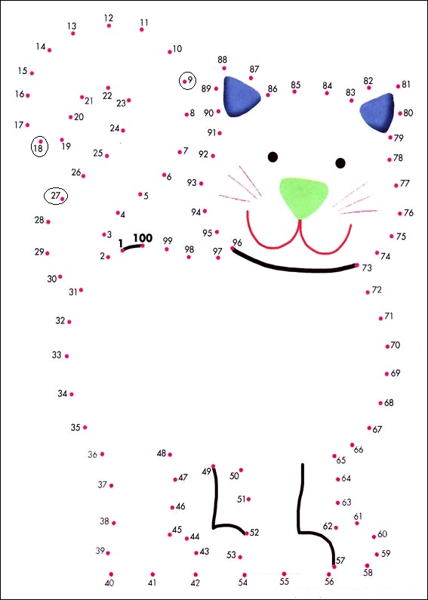

Aşağıdaki ritmik saymalar 9’ardir. Verilen sayıdan önceki ve sonraki sayıları yazalım.
…… | 27 | ……
…… | 18 | ……

…… | 81 | ……

…… | 45 | ……

…… | 36 | ……

…… | 72 | ……

…… | 54 | ……

…… | 63 | ……

Sayılarımızı 1’den 100’e kadar birleştirelim. Ardından 9’ar ritmik saymaya göre uygun rakamları daire içine alınız.

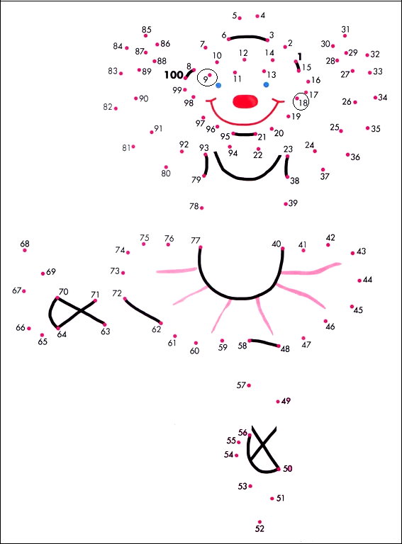

ATASÖZLERİ ETKİNLİĞİ
Geçmişten günümüze gelen, uzun deneyimlerden yararlanarak kısa ve özlü, öğütler veren, toplum tarafından benimsenerek ortak olarak kullanılan kalıplaşmış sözlere Atasözü denir.
- Atasözleri, kim tarafından ne zaman söylendiği bilinmediğinden anonimdir.
- Atasözlerindeki sözcükleri ya da sözcüklerin sırasını değiştiremez.
- Atasözleri bir toplumun duygu, düşünce, inanç ve kültür yapısını yansıtır.
Sevgili Çocuklar; aşağıda verilen deyimleri anlamları ile eşleştiriniz.
Kıymet bilmez kişiler kendilerine yapılan iyiliğe, kötülükle karşılık verebilirler.
Besle kargayı oysun gözünü
Ayranım ekşidir diyen olmaz

Her kişi neyi ele almışsa onun iyi olduğunu savunur.

Büyük lokma ye büyük söz söyleme
Hareketli ve üretken bir yaşam sürdürebilmek için beslenme biçimine dikkat etmemiz gerekir.
Can boğazdan gelir
Hayat boyu kazanılan alışkanlıkları değiştirmek çok zordur. Kişi ölünceye kadar devam eder.
Can çıkmayınca huy çıkmaz
Hayatta hiçbir zaman başkalarının durumu küçümsenmemelidir.
Çürük tahta çivi tutmaz
Başarı ve mutluluğun yanında, bu sürecin parçası olan küçük olumsuzluklar da mevcuttur.
Damlaya damlaya göl olur
Art niyet taşımayan çocuklar, başkalarının yanında her şeyi çekinmeden konuşurlar.
Dikensiz gül olmaz
Esas niteliği bozulmuş bir şeyi eski haline getirmek mümkün değildir.
Evdeki hesap çarşıya uymaz
Küçük çabalar, büyük problemlerin çözümüne yardımcı olabilirler.
Çocuktan al haberi
Planlanan durumlar ile ulaşılan sonuç, her zaman aynı olmayabilir.

ATASÖZLERİ

Atasözlerini uygun şekilde tamamlayınız.
- *Büyük ……………………ye , büyük konuşma.
tavuk
- *Kaz gelen yerden………………………esirgenmez.
aşık
lokma
- *Çok naz……………..usandırır.
- *Demir ıslanmaz……………………uslanmaz.
yılana
deli
- *Sürüden ayrılanı ……………………………kapar.
- *Denize düşen …………..sarılır.
kurt
ciğere
- *Kedi uzanamadığı………………………pis der.
küpüne
- *Keskin sirke ………………………….. zarar.
zararla
yerden
- *Öfkeyle kalkan…………………..oturur.
- *Aslan yattığı…………………belli olur.
ortaklık
züğürdün
- *Öküz öldü……………………..bozuldu..
- *Zenginin malı………………………….. çenesini yorar.
bacağından
başına
- *Kelin ilacı olsa kendi…………………… sürer.
- *Her koyun kendi…………………………….asılır.
taş
- *Ummadığın…………. baş yarar.
baldan
huy
- *Can çıkmayınca ……….. çıkmaz.
- *Bedava sirke………………………tatlıdır.
bulduğunu
- *Korkunun……………………..faydası yoktur.
ecele
- *Misafir umduğunu değil………………………..yer.
- *Sinek küçüktür ama ………………bulandırır.
mide
ayıya
- *At sahibine göre………………………………
kişner
- *Köprüyü geçene kadar …………….….. dayı der.

